

***CERVANTES SCHOOL***

***CHEMISTRY CLASS***

*TEACHER: CINDY MARROQUÍN MUNZA*

***QUÍMICA***

***CEREBRAL***

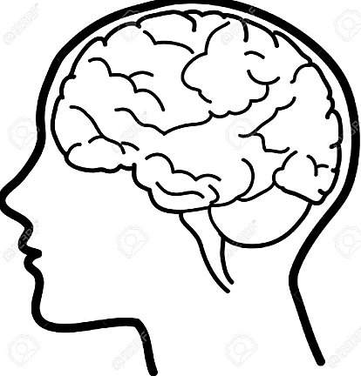

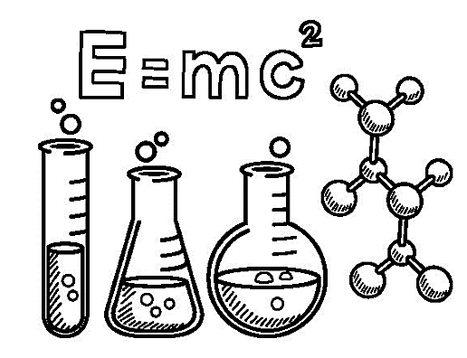

ELEVENTH GRADE

Son fenómenos principalmente químicos que involucran billones de células nerviosas que a través de contactos eléctricos determinan acciones, pensamientos y emociones.

¿Cómo aprendemos? ¿Por qué recordamos? ¿Qué pasa cuando olemos un objeto? Estos procesos son estudio de la neuroquímica, rama de la química cerebral que examina estructuras y funciones de las neuronas y los cambios que en ellas ocurren.

Esta ciencia de frontera ha logrado un desarrollo considerable aportando nuevos conocimientos y sentando paradigmas sobre salud humana, trastornos mentales y relación mente/conducta

**THEME TO DEVELOP**  **THIRD PERIOD**

OXYGEN FUNCTIONS

Alcohols

Phenols

Ethers

Aldehydes

Ketones

Carboxylic acids

NITROGEN FUNCTIONS

Amines

Amides

Nitriles

COMPOUNDS OF BIOCHEMICAL INTEREST

Carbohydrates

Amino acids

Proteins

Lipids

Vitamins

Hormones

Health, disease and drugs

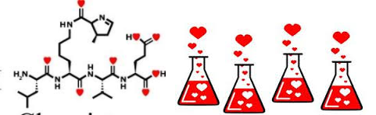

The drug of love: why is love addictive?

The chemistry of love is able to make you feel in the high rush, make you suffer a downturn or make you feel the monkey for someone. That love is like a drug is totally true, and has certain really curious side effects.

As Albert Einstein College of Medicine points out, when love is broken, just as when a person is addicted to drugs, the consequences of addiction are so strong that they can lead to serious depressive and obsessive behavior. As we have seen in a recent article, love can provoke emotional dependence.

Love releases dopamine, serotonin and oxytocin, so when we fall in love we feel excited, full of energy and our perception of life is magnificent. But the neurochemicals of falling in love come to jets and over time, just as happens when someone consumes drugs over a long period of an extended period, comes the tolerance or what is commonly known as habituation.

When the chemical cascade falls, there are many people who interpret it as a loss of love (MacDonald & MacDonald, 2010). What really happens is that neural receptors have already become accustomed to that excess of chemical flow and the lover needs to increase the dose to continue feeling the same. That can turn a natural fluctuation into a crisis, and you can get the nice sentence: "I no longer feel the same." But leaving a relationship is not always so simple.

The brain needs a recovery process to return to normal levels of chemical flow and need to pass the time to regain stability.



El reto para este periodo es utilizar alguna de las siguientes herramientas metodológicas para la organización y clasificación de la temática de tu preferencia con relación a química cerebral. La herramienta deberá ser elaborada en digital y sustentada.

-mentefacto conceptual  -Mapa cognitivo del sol   -Mapa cognitivo de agua mala

-Diagrama porque-porque

-Diagrama como-como

-línea de tiempo

-Diagrama radial

-Mapa cognitivo de aspectos comunes



**DESTILACIÓN**

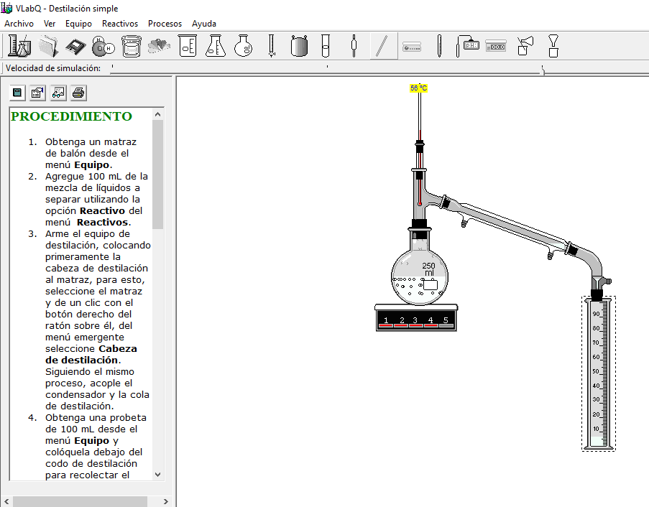La destilación es una técnica de separación de sustancias que permite separar los distintos componentes de una mezcla. Esta técnica se basa fundamentalmente en los puntos de ebullición de cada uno de los componentes de la mezcla. Cuanto mayor sea la diferencia entre los puntos de ebullición de las sustancias de la mezcla, más eficaz será la separación de sus componentes; es decir, los componentes se obtendrán con un mayor grado de pureza

**PASO 1 :** Descarga el laboratorio virtual: <https://vlabq-laboratorio-virtual-quimica.programas-gratis.net/>

**PASO 2:** Realiza la práctica de laboratorio sobre destilación

A-El programa viene comprimido en zip, por lo que hay que descomprimirlo. Una vez hecho, hay que instalarlo. Sus instrucciones se pueden consultar en esta dirección.

B-Vamos a Archivo, elegimos Iniciar práctica y seleccionamos Destilación simple, abriéndosenos la práctica.

C-A la izquierda nos aparece la introducción, hacemos clic en Procedimiento (botonera encima de la introducción) y vamos siguiendo las instrucciones que aparecen.

**PASO 3:** Preguntas y actividades en tu cuaderno

1. Crear una tabla en la que aparezcan los distintos tipos de destilación, técnicas y utilidades.

2. ¿Qué es un azeótropo? ¿Cómo se puede romper?

3. ¿Se podría separar por destilación simple dos compuestos con puntos de ebullición próximos? Razonar la respuesta.

4. Nombrar productos que utilizamos a diario en los que en su fabricación interviene la destilación.

5. Visitar alguna instalación en la que se usen alambiques, como licorería, perfumería, etc. ¿Qué tipo de destilación es la que utilizan?

6. ¿Cómo se podría obtener agua en el desierto usando como fundamento la destilación?

**ALCOHOLES**

Nombre los siguientes alcoholes

|  |  |  |
| --- | --- | --- |
|  | Sustancia | Nombre |
| 1 | CH3 – CH2 – CH2 – CH – CH – CH3  OH Cl |  |
| 2 | CH3 - CH2 - CH2 - CH2 - OH |  |
| 3 | http://www.alonsoformula.com/organica/images/alcoho102.gif |  |
| 4 | CH3 – CH2 - CH2 – CH – CH2 – CH2 – CH2 – CH2 – CH2  OH OH |  |
| 5 | CH3 – CH – CH – CH – CH – CH3  OH Cl Cl Cl |  |
| 6 | CH3 - OH |  |
| 7 | CH3 – CH2 - OH |  |
| 8 | CH2 – CH – CH2  OH OH OH |  |
| 9 | CH2 – CH – CH – CH3  OH OH OH |  |
| 10 | CH3 – CH2 – CH2 – CH2 – CH2 – CH2 -CH2 -CH2 – CH2 -CH – CH3  OH |  |



### [Volatilidad del alcohol](http://fq-experimentos.blogspot.com.co/2010/07/127-volatilidad-del-alcohol.html)

Para realizar el experimento necesitamos una bolsa de plástico (mejor con cierre hermético), **alcohol**, una bandeja y **agua caliente**.  
  
1 Ponemos un poco de alcohol en la bolsa de plástico.  
2 Cerramos la bolsa procurando que no quede aire atrapado en el interior.  
3 Colocamos la bolsa de plástico en una bandeja y añadimos, con mucho cuidado, agua muy caliente (próxima a la ebullición).

1. ¿Qué sucedió?
2. ¿Cuál es la posible explicación?

**Clasificación de los alcoholes:** De acuerdo con la ubicación del OH los alcoholes se clasifican en:

1. **Primarios:** Cuando su grupo funcional se localiza en el carbono primario.

Ejemplo: Propanol o alcohol propílico

1. **Secundario:** Cuando su grupo funcional se localiza en un carbono secundario.

Ejemplo: 2- Propanol

OH

1. **Terciario:** Cuando su grupo funcional se localiza en un carbono terciario.

Ejemplo: 2- Metil- 2 Propanol

**PREPARACIÓN DE ALCOHOLES DE BAJA CONCENTRACIÓN**

**EN FRÍO**

|  |  |
| --- | --- |
| **Prepara licores en frío**  Anís seco de 30°  Alcohol (etanol): 31.3 ml  Esencia de anís: 0.04 g  Jarabe de azúcar: 0.1 g  Agua: cantidad suficiente para 100 ml  **Crema de cacao**  Alcohol (etanol): 30 ml  Esencia de cacao: 1 ml  Jarabe de azúcar: 45 ml  Agua: 26 ml | **Crema de café**  Alcohol (etanol): 30 ml  Esencia crema café: 1 ml  Jarabe de azúcar: 46 ml  Agua: 25 ml  **Licor de menta**  Alcohol etanol: 36 ml  Esencia de menta: Cantidad suficiente  Jarabe de azúcar: 30 ml  Agua: 36 ml |

**Preparación del jarabe de azúcar**

* Coloca un litro de agua en un recipiente metálico y calienta a fuego lento.
* Agrega poco a poco 500 g de azúcar y agita continuamente hasta que esté completamente disuelto
* Deja enfriar, envasa y almacena en un sitio fresco.

**ACTIVIDAD 1:** En grupos de trabajo preparen un licor de baja concentración teniendo en cuenta los principios de fermentación alcohólica y las recomendaciones dadas en clase para presentar un informe de su práctica.

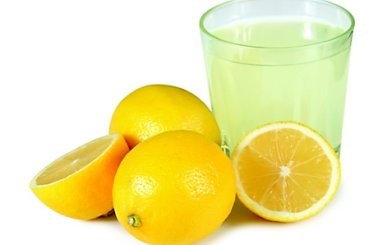



**ACTIVIDAD 2:** Elabore una infografía utilizando una herramienta virtual (piktochart) sobre los efectos del alcohol en el cerebro.

FENOLES

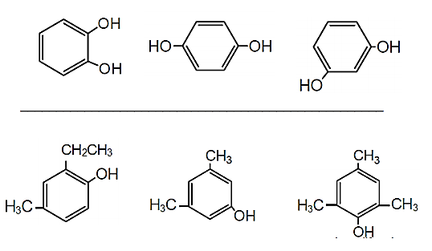Nombro los siguientes fenoles:

Diseño la estructura de los siguientes fenoles:

2-Clerofenol

2-Metilfenol

2- Nitrofenol

2,4,6-trinitrofenol

2,4-dinitrofenol

¿Cómo son utilizados los fenoles en la industria? ¿Cuáles son sus fuentes naturales?

______________________________________________________________________________

______________________________________________________________________________

______________________________________________________________________________

______________________________________________________________________________

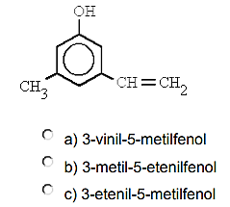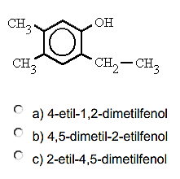Selecciono el nombre correcto de los siguientes fenoles



PIGMENTOS NATURALES

Existen formas de obtención de pigmentos que utilizan en la industria fenoles y otros compuestos. Para la siguiente práctica en grupos de trabajo harán una consulta previa de métodos para obtener colores a partir de pigmentos naturales y escogerán la que más se ajusta a sus necesidades. Luego presentarán el resultado en una obra artística.

**LECTURA CIENTÍFICA**

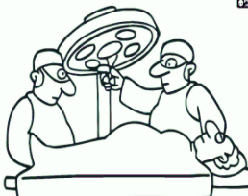**LOS ÉTERES Y EL DOLOR**

Aunque el dolor es útil como advertencia encaminada a impedir que la integridad física de los organismos vivos resulte alterada en exceso, constituye un padecimiento inútil durante las intervenciones quirúrgicas.

Se habían llevado a cabo muchos intentos de controlar el dolor. Ya era anticuado el uso de alcohol. Con el paso del tiempo se hallaron sustancias que, como el éter etílico (comúnmente llamado éter), provoca la inconsciencia y así desaparecería la sensación de dolor. El primer médico que empleó el éter en una operación fue el norteamericano Crawford Williamson Long (1815 – 1878) en 1842, para extraer un tumor.

El dentista Thomas Green Morton (1819- 1868) empleó éter con un paciente en 1884, a fin de extraerle una muela. El paciente relató la experiencia y Morton realizó una demostración del uso del éter. Esta demostración introdujo efectivamente esa práctica en la medicina, por lo que a Morton se le suele atribuir el mérito del descubrimiento.

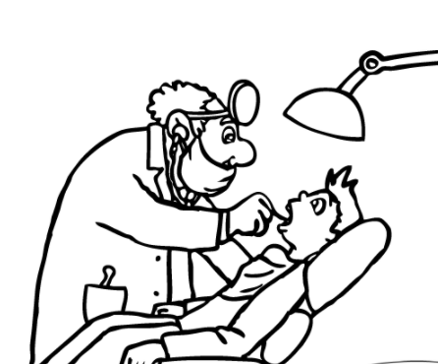Oliver Wendell Holmes (1809-1894) sugirió el término anestesia, de las palabras griegas que significan “sin sensación”.

Los éteres son compuestos orgánicos. Contienen en sus moléculas un oxígeno unido directamente a dos radicales alquílicos: R-O-R; o dos radicales arílicos: Ar-O-Ar; o un radical aril y un radical alquílico: Ar-O-R-

El compuesto más conocido de este grupo es el éter etílico (CH3 CH2)2 O, que frecuentemente se denomina “éter”. Además, existe un compuesto que se conoce como éter de petróleo; en realidad, es una mezcla de hidrocarburos de bajo punto de ebullición, obtenidos a partir del petróleo y que no pertenecen a la familia de los éteres.

Debido a la poca reactividad del enlace etéreo, los éteres no se emplean mucho como reactivos en síntesis orgánicas, sino más bien como disolventes para las reacciones. Muchos compuestos comunes de origen natural tienen enlaces etéreos. Por ejemplo la vainillina, que es el principal componente de la vainilla y el anetol que es el componente principal del aceite anís, ambos tienen función éter

ACTIVIDAD 1

1. Consulta sobre el uso de éteres como anestésicos y sus posibles perjuicios para la salud

2- Representa gráficamente las palabras simétricas y asimétricas.

-Compara tus representaciones con la de las personas de tu grupo.

-Define qué es una simetría.

Los éteres se clasifican como simétricos si los dos radicales son idénticos y asimétricos si los radicales son diferentes.

Ejemplos:

1-El CH3—O---CH3 es un éter simétrico.

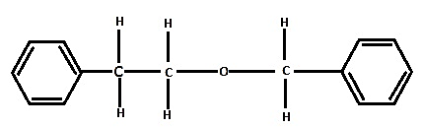

2-El

Es un éter asimétrico.

3-El CH3-CH2-CH2-O-CH2-CH3 es un éter asimétrico.

3-Escribe dos ejemplos de éteres simétricos y dos ejemplos de éteres asimétricos.

4-Escribe la fórmula estructural de los siguientes éteres:

a. Metilisopropiléter.

b. Etilbutiléter.

c. Feniletiléter.

d. Isopentilfeniléter.

e. Diisopentiléter.

5-Escribe el nombre de los siguientes éteres:

5- Complete el siguiente cuadro con información sobre el uso de los siguientes éteres

|  |  |
| --- | --- |
| **Etéres** | **Usos** |
| Anetol |  |
| Anisol |  |
| Etílico |  |
| Dioxano |  |
| Eucaliptol |  |
| Difenílico |  |
| Isopropílico |  |
| Diclorodietílico |  |
| Óxido de etileno |  |
| Difenílico |  |
| Hidroxianisol |  |
| Éteres del glicol |  |
| Etoxinafteno |  |
| Safrol |  |

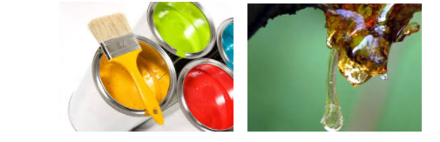

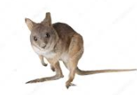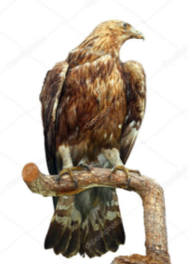

**ALDEHÍDOS Y CETONAS**

**TAXIDERMIA**

La etimología de la palabra “taxidermia” resume la esencia de lo que es. “Taxi” proviene del griego “taxis”, que significa arreglo, y “dermis” significa “piel”. Por, lo que en resumidas cuentas, el término significa “arreglo de la piel”. La taxidermia es la remoción de la piel de un animal (y subsecuentemente plumas, pelaje o escamas), su curtido, y luego su arreglo en una forma esculpida, generalmente hecha de espuma de poliestireno y usada para especímenes científicos de museo y trofeos de caza, entre otros fines.

El proceso de embalsamado, por otro lado, es un proceso que deja el cuerpo intacto, preservándolo a través de una mezcla de sustancias químicas, incluyendo formaldehído y etanol. Su propósito es retrasar la descomposición y eliminar las bacterias. Es un proceso que normalmente es usado en cadáveres humanos para poder ser vistos post-mortem en servicios funerarios. Más raramente, es usado también para transportar cadáveres a otros países, para disecciones científicas educativas y para la preservación de figuras de significancia cultural, como Vladimir Lenin

Más allá del proceso, la taxidermia es diferente del embalsamado porque, si se hace de forma correcta, perdura. Cuanto más material orgánico que queda en el cuerpo después de la muerte, más vulnerable es a la descomposición y deterioro por las pestes. Algunos cuerpos embalsamados, como aquellos de figuras famosas, se supone deberían durar para siempre. No obstante, es común no logren soportar el castigo del tiempo.

Taxidermia, en cambio, permite que los restos de animales sean preservados y mostrados, en tanto correctamente cuidados, por siempre. Incluso después de extinta la especie, dándole un importante rol en la educación científica

1. Escribe la fórmula estructural (cadena) condensada de los siguientes Aldehídos y cetonas:

**A**. 4 –Hidroxibutanal **B**. 2 – Isopropil – 3 – butinal **C**. 2 – Cloro – 2 - propenal

**D.** 2 - butanona  **E.** 2, 4 - hexanodiona **F.** 3 – cloro – 2 -pentanona

2-Representa por varilla los siguientes Aldehídos y cetonas :

**A**. 3 – Ciclopropil – 6 - heptanal **B**. 5 - metil heptanona  **C**. 2 – Hidroxipropionaldehido

3-Escribe el nombre correcto de los siguientes Aldehídos y cetonas:

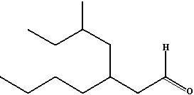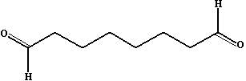 **A. B.** **C.**

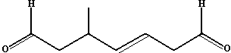



**CH3 – (CH2)6 - CHO**

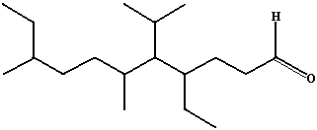

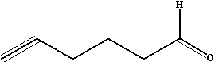

A. H3C- CH2 -CO – CH2 – CH3 B. C6H5 – CO – C2H5 C. CH3 – CH (CH3)– COCH3

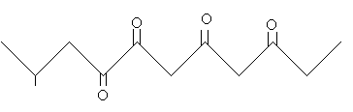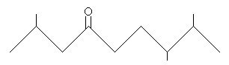

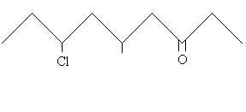

Quimigrama

Aldehidos y Cetonas

|  |  |  |  |  |  |  |  |  |  |  |  |  |  |  |  |  |  |  |  |  |  |  |  |  |  |  |  |  |  |  |  |  |  |  |  |  |
| --- | --- | --- | --- | --- | --- | --- | --- | --- | --- | --- | --- | --- | --- | --- | --- | --- | --- | --- | --- | --- | --- | --- | --- | --- | --- | --- | --- | --- | --- | --- | --- | --- | --- | --- | --- | --- |
|  | **2** |  |  |  |  |  |  | **1** |  |  |  |  |  |  |  |  |  | **7** |  |  |  |  |  |  |  |  |  |  |  |  |  |  |  |  |  |  |
| **1** |  |  |  |  |  |  |  |  |  |  |  |  |  |  |  |  |  |  |  |  |  |  |  |  |  |  |  |  |  |  |  |  |  |  |  |  |
|  |  |  |  |  |  |  |  |  |  |  |  |  |  |  |  |  |  |  |  |  |  |  |  |  |  |  |  |  |  |  |  |  |  | **8** |  |  |
|  |  |  | **8** |  |  |  |  |  |  |  |  |  |  |  |  | **4** |  |  |  |  |  |  |  |  |  |  |  |  |  |  |  |  |  |  |  |  |
|  |  |  |  |  |  |  |  |  |  |  |  |  |  |  |  |  |  |  |  |  |  |  |  |  |  |  |  |  |  |  |  |  |  |  |  |  |
|  |  |  |  |  |  |  |  |  |  | 3 |  |  |  |  |  |  |  |  |  |  |  |  |  |  |  |  |  |  |  |  |  |  |  |  |  |  |
|  |  |  |  |  |  |  |  |  |  |  |  |  |  |  |  |  |  |  | **2** |  |  |  |  |  |  |  |  |  |  |  |  |  |  |  |  |  |
|  |  |  |  |  |  |  |  |  |  |  |  |  |  |  |  |  |  |  |  |  |  |  |  |  |  |  |  |  |  |  |  |  |  |  |  |  |
| **3** |  |  |  |  |  |  |  |  |  |  |  |  |  |  |  |  |  |  |  |  |  |  |  |  |  |  | **6** |  |  |  |  |  |  |  |  |  |
|  |  |  |  |  |  |  |  |  |  |  |  |  |  |  |  |  |  |  |  | **5** |  |  |  |  |  | **7** |  |  |  |  |  |  |  |  |  |  |
|  |  |  |  |  |  |  |  |  |  |  |  |  |  |  |  |  |  |  |  |  |  |  |  |  |  |  |  |  |  |  |  |  |  |  |  |  |
|  |  |  |  |  |  |  |  |  |  |  |  |  |  |  | **5** |  |  |  |  |  |  |  |  |  |  |  |  |  |  |  |  |  |  |  |  |  |
|  |  |  |  |  |  |  |  |  |  |  |  |  |  |  |  |  |  |  |  |  |  |  |  |  |  |  |  |  |  |  |  |  |  |  |  |  |
|  |  |  |  |  |  |  |  | **4** |  |  |  |  |  |  |  |  |  |  |  |  |  |  |  |  |  |  |  |  |  |  |  |  |  |  |  |  |
|  |  |  |  |  |  |  |  |  |  |  |  |  |  |  |  |  |  |  |  |  |  |  |  |  |  |  |  |  |  |  |  |  |  |  |  |  |
|  |  |  |  |  |  |  |  |  |  |  |  |  |  |  |  |  |  |  | **6** |  |  |  |  |  |  |  |  |  |  |  |  |  |  |  |  |  |

Horizontales

1-Aldehido que se utiliza en la preservación de piezas anatómicas. Nombre Común

2-Nombre del Aldehido de 18 Carbonos. Inv.

3-Tipo de hibridación de los Alquenos.

4-Cetona más sencilla. IUPAC

5-Reactivo que se utiliza para diferenciar Aldehidos de cetonas.

6-Función química con formula R – CHO.

7-Grupo funcional de los Aldehidos.

8-Nombre del siguiente compuesto CH3 – CH2 – CHO.

Verticales

1-Otro nombre del Acetaldehído

2-Nombre IUPAC del siguiente compuesto: C6H5 – CO – C6H5.

3-Tipo de carbono en el que se encuentra el grupo funcional de las cetonas.

4-Cetona con dos radicales metílicos.

5-Función química con formula R-CO-R.

6-Elemento fundamental de los compuestos orgánicos.

7-Nombre de la Cetona con 4 átomos de C.

8-Aldehido más sencillo. IUPAC

5-Completa

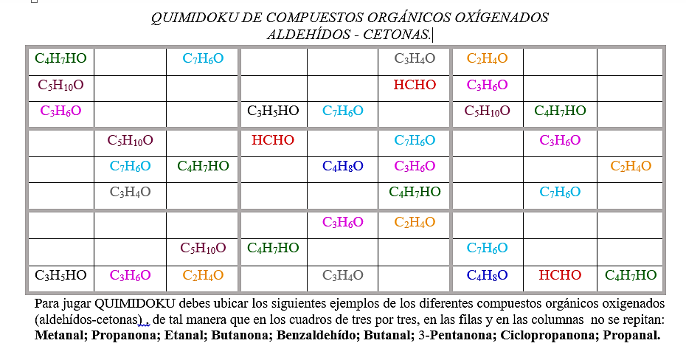

INTERPRETA|

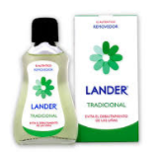6-La acetona es el ingrediente principal de los removedores de esmalte para uñas, también se emplea como disolvente de plásticos, grasas y cauchos.Explica:

1. ¿Por qué le da este nombre al primer miembro del grupo de cetonas?
2. ¿Cuál es el nombre de la acetona según la IUPAC?
3. ¿A qué se debe la propiedad de disolvente de la acetona?

7-En la industria de la perfumería se utilizan productos artificiales para imitar las fragancias naturales. Los perfumes naturales son mezclas de aldehídos y cetonas; los perfumes artificiales son sustancias que se sintetizan en el laboratorio. Responde:

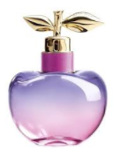

1. ¿qué función cumplen los aldehídos y las cetonas en la elaboración de perfumes?
2. ¿qué productos sintéticos se utilizan para la elaboración de perfumes?
3. ¿En qué productos de la naturaleza se encuentran los aldehídos y las cetonas?

8-El grupo carbonilo se encuentra en muchos azúcares, como la glucosa y la fructosa. Responde:

1. 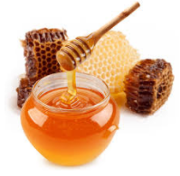¿Cuáles son las fórmulas estructurales y los nombres químicos de estos azúcares?
2. ¿Los endulzantes bajos en calorías presentan estas estructuras?
3. ¿qué efectos producen los endulzantes en el organismo?

**CONOCE TU CEREBRO**

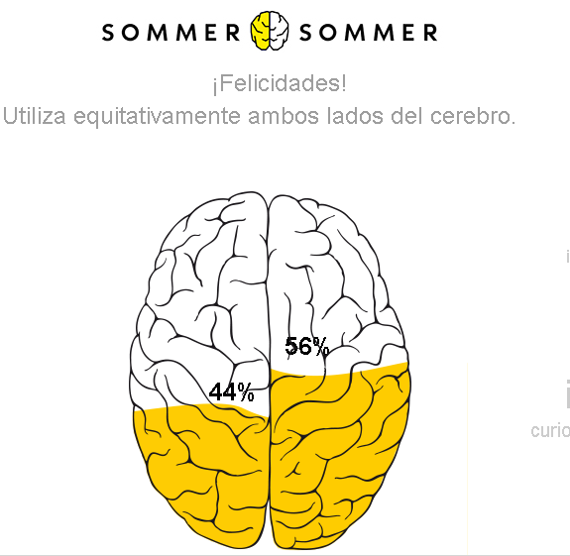1-Para iniciar responde el siguiente test <http://braintest.sommer-sommer.com/es/>

1. ¿Cuál fue tu resultado? ¿Estás de acuerdo?

___________________________________________________________________________

___________________________________________________________________________

2-Disección de cerebro:

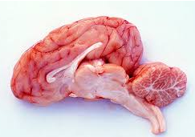

OBJETIVO

Observar en un encéfalo de cerdo o res algunas de las principales estructuras anatomicas encefálicas.

MATERIAL

Encéfalo de cordero (res o cerdo)

Alcohol

Pinzas

Bisturí

Guantes de latex

PROCEDIMIENTO

1-Fijar el órgano durante una o dos semanas en alcohol al 70% para evitar que se deteriore y aumentar su consistencia.

2-Colocar el encéfalo sobre una bandeja de disección. Retirar las meninges con las pinzas, cuidando de no dañar la superficie.

3-Observar las estructuras presentadas por la docente y su ubicación

4-Realizar un dibujo esquemático y tratar de identificar las estructuras que se observen.

3-En la siguiente imagen señala la zona cerebral especializada en las emociones humanas:

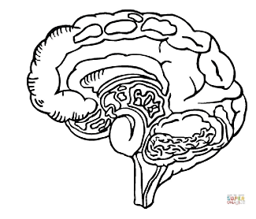

1. ¿Cómo funciona esta zona cerebral?

_____________________________________________________________________________

_____________________________________________________________________________

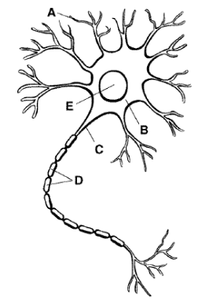

b) Identifica las partes de la neurona sobre la imagen

c) ¿Cuál es la función de la mielina en las neuronas?

_______________________________________

_______________________________________

_______________________________________

d) Describe químicamente ésta biomolécula:

_______________________________________

_______________________________________

_______________________________________

1. Escribe como actual los siguientes neurotrasmisores en los estados anímicos de las personas:

|  |  |
| --- | --- |
| Feniletilamina |  |
| Oxitocina |  |
| norepinefrina |  |
| Endorfinas |  |
| Serotonina |  |

***QUÍMICA***

***CEREBRAL***

**CONCLUSIONES**

Es importante conocer como las neuronas llegan a organizarse en vías de comunicación y como las células nerviosas individuales del encéfalo se comunican con otras mediante la trasmisión sináptica.

Los medios para vincular directamente la dinámica molecular de las células nerviosas individuales con representaciones de actos perceptivos y motores en el encéfalo; la neuroquímica con su capacidad de enlazar la biología molecular y los estudios cognitivos, han hecho posible que se empiece a explorar la biología del potencial humano, que podamos saber “que nos hace entender lo que somos”.

Los neurotrasmisores, como moléculas químicas se localizan en el interior de las vesículas sinápticas, estas varían en tamaño, forma y arreglo de los gránulos, los cuales oscilan entre 40 y 100 nanómetros.

En la neuroquímica cerebral aparecen neurotrasmisores de moléculas pequeñas y grandes. Dentro de los neurotrasmisores los hay excitatorios como la acetil colina e inhibitorios como el ácido gama amino butírico (GABA), en algunos casos aparecen botones sinápticos con dos neurotrasmisores diferentes, por lo que reciben el nombre de vesículas mixtas; igualmente en los receptores que están constituidos por moléculas de proteínas aparecen receptores excitatorios e inhibitorios.

Debido a que el funcionamiento normal del cerebro depende del equilibrio químico, es posible que el avance en los estudio de neurotransmisores permita comprender y erradicar el estigma de enfermedades y problemas asociados al cerebro como la depresión, el estrés, los trastornos alimentarios, problemas de sociabilización, la concentración o simplemente, mejorar la sensación de bienestar

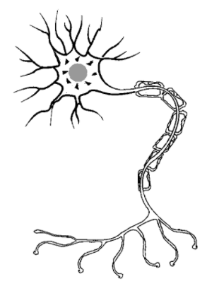

BIBLIOGRAFIA

-Kandel et al., Principles of Neuronal Sciences, McGraw-Hill, 2000.

-Siegel et al., Basic Neurochemistry: Molecular, Cellular and Medical Aspects, Academic Press, 2006.

-Waxman et al., Molecular Neurology, Elsevier, 2007.

-Purves et al., Neurociencia, Editorial Panamericana, 2008